Rózsahegyi Liptói Múzeum

Állandó kiállítások: geológia, paleontológia, botanika, zoológia, archeológia, feudalizmus és céhek, néprajz, egyházi művészet, Liptó történelme 1948 – 1945 között, A. Hlinka élete és munkássága, papírgyártás, történelem
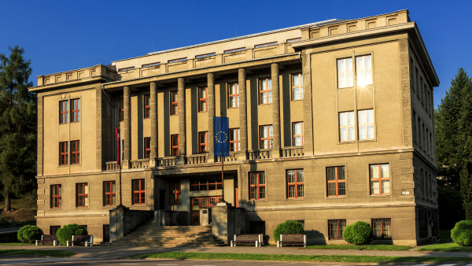
A rózsahegyi Liptói Múzeum részét képezik:
Néprajzi Múzeum Liptóújvár (Liptovský Hrádok)
NKP Čierny Orol Liptószentmiklóson (Liptovský Mikuláš)
Liptó Falumúzeum Prybilinán
Archeológiai Múzeum a természetben
NKP Liptószentmária (Liptovská Mara) - Havránok – archeoskanzen
MAŠA Liptóújvár - Liptó bányászatának és kohászatának kiállítása
Parasztház Vlkolínec
Bányászház Vyšná Boca
Likava vára
Mindenszentek római katolikus temploma Nemesludrova (Ludrová) – Kúte

Kapcsolat

Liptovské múzeum Ružomberok
PhDr. Iveta Zuskinová
Námestie Š. N. Hýroša 10
034 50 Ružomberok
Tel.: +421 (0) 44/432 24 68, +421 (0) 44/430 35 33
Email: sekretariat@liptovskemuzeum.sk
Web: www.liptovskemuzeum.sk

Forrás
http://slovakia.travel/hu/liptoi-muzeum-rozsahegy

Liptói falumúzeum, liptói karácsony

